Prérequis et objectifs

Prérequis
- Savoir se présenter
- Savoir épeler
- Connaître les couleurs
- Connaître les nombres

Objectifs
Thèmes | L’Afrique, le Sénégal, la francophonie.
Idées d’exploitations pédagogiques | Objectifs communicatifs  - Savoir présenter un pays et ses spécificités.  - Demander des informations sur un pays, ses spécificités.  - Savoir répondre à des informations sur un pays et sur ces spécificités. | Kommunikative færdigheder
 | Objectifs linguistiques  - Les mots interrogatifs  - Les couleurs (révision)  - Les nombres (révision)  - Les animaux  - Les ingrédients d’une recette | Sprog og sprogbrug
 | Objectifs culturels  - Découvrir le Sénégal.  - Découvrir un poème de Léopold Sedar Senghor | Kultur- og samfundsforhold
 | Stratégie métacognitive  Mémoriser les apprentissages par le jeu (théâtre, flashcards, memory, etc.) et par l'interaction orale. | Sprogtilegnelse
Temps | 14x 45 minutes / 7 semaines

Prérequis et objectifs p. 1
Plan du cahier p. 2
Vidéo découverte p. 3
Carte d’identité p. 4 à 6
Publicité Ambi Pur p. 7 à 9
Animaux p. 10 à 15
Recette p. 16 à 18
Personnalité p. 19 à 21
Kirikou p. 22 et 23
Poème p. 24 à 27
Sénégal en images p. 28 à 30
Travail final p. 31
Plan du cahier professeur

Vidéo découverte

Présentez la vidéo avant de distribuer le cahier sur le Sénégal ; les élèves doivent deviner qu’il s’agit de ce pays.
La vidéo a pour but de donner envie aux élèves de découvrir le Sénégal. C’est une introduction à ce qui va être vu par la suite. À savoir :
- La carte d’identité du pays
- Une publicité (Ambi pur)
- Les animaux
- La cuisine
- Deux personnalités (Senghor et N’Dour)
- Une chanson (Kirikou)
- Un poème (Mon frère blanc de Senghor)

Regarde le début de la vidéo (29 premières secondes).
http://apprendre.tv5monde.com/fr/apprendre-francais/destination-dakar-0
À ton avis, il s'agit de quel pays?
Du Sénégal.

Carte d’identité

1. À l’aide des images et du site Wikipédia, remplis la carte d'identité du Sénégal.
https://fr.wikipedia.org/wiki/S%C3%A9n%C3%A9gal
Pour pouvoir répondre aux trois premières questions, les élèves doivent s’aider des trois images présentes sur la carte d’identité. Pour répondre aux questions suivantes, les élèves doivent consulter l’encadré à droite de la page Wikipédia sur le Sénégal.
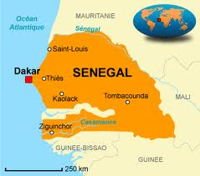
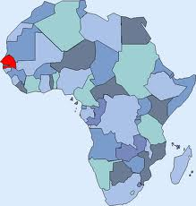

CARTE D'IDENTITÉ DU SÉNÉGAL :
Continent : Afrique.
Couleurs du drapeau : vert, jaune, rouge (information en plus : avec une étoile verte au milieu)
Villes importantes : Saint-Louis, Thiès, Kaolack, Ziguinchor, Tombacounda.
Président : Macky Sall.
Capitale : Dakar.
Superficie : 197 000 km²
Population/ habitants : 12 millions
Langues : wolof, français (langue officielle).
Monnaie : franc CFA.
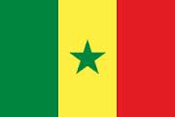
Fête Nationale/Date d'indépendance : le 20 août 1960

2. Vérifie tes réponses avec tes voisins en leur posant les bonnes questions :
La boîte à questions :
Sur quel continent se trouve le Sénégal ?
Quelles sont les couleurs du drapeau du Sénégal ?
Quelles sont les villes importantes du Sénégal ?
Comment s'appelle le chef de l'État du Sénégal ?
Quelle est la capitale du Sénégal ?
Quelle est la superficie du Sénégal ?
Il y a combien d'habitants au Sénégal ?
Quelles langues on parle au Sénégal ?
Quelle est la monnaie du Sénégal ?
Quelle est la date d'indépendance du Sénégal ?

3. Pour aller plus loin :
Quelle est la différence entre « quel », « quelle » et « quelles » ? Masculin singulier, féminin singulier, féminin pluriel.

4. Entraîne-toi à lire le dialogue n°1 avec ton voisin.
Ensuite, lis-le à ton professeur.
Entraînez-vous pour le dialogue n°2, puis le dialogue n°3 :
Les élèves, deux à deux, tous en ligne devant le professeur, s’entraînent à lire en attendant d’être les premiers de la file pour pouvoir lire le dialogue au professeur.

Dialogue n°1 :
Bocar : Tu habites où ?
Raqui : J'habite à Dakar.
Bocar : Dakar, c'est la capitale du Sénégal !
Raqui : Oui, c'est une grande ville.
Bocar : Et toi, tu habites où ?
Raqui : J'habite à Saint-Louis.
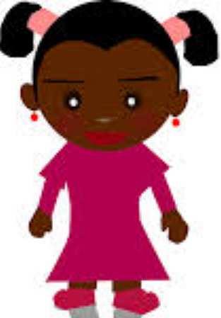
Bocar : J'adore les couleurs du drapeau du Sénégal...
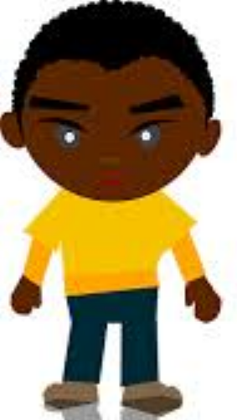
Raqui et Bocar (en même temps) : vert, jaune, rouge avec une étoile verte au milieu !

Dialogue n°2 :
Le professeur : Raqui, il y a combien d'habitants au Sénégal ?
Raqui : Pardon, je n'ai pas compris !
Le professeur : Il y a combien d'habitants au Sénégal ?
Raqui : 12 millions.
Le professeur : Oui, très bien, 12 millions !

Dialogue n°3 :
Le professeur : Bocar ! Sur quel continent se trouve le Sénégal ?
Bocar : En Afrique.
Le professeur : Très bien ! Comment s'appelle la capitale du Sénégal ?
Bocar : Euh… je ne sais pas...
Le professeur : DAKAR ! D-A-K-A-R !!! Répète, s'il te plaît !
Bocar : Dakar. D-A-K-A-R.

Publicité Ambi Pur

https://www.youtube.com/watch?v=sE5EJNqIRJQ
A) Premier visionnage
1) Où est l’homme ?
a) en Europe b) en Amérique du Sud
c) en Afrique d) en Asie
2) Coche les éléments présents dans la vidéo :
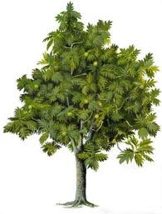 | 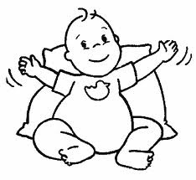 | 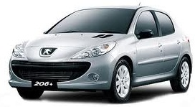
un arbre | un bébé | une voiture | un avion
X |  | X
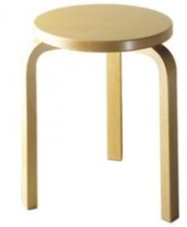 | 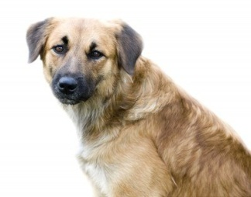
un tabouret | un chien | un journal | un homme
X |  | X | X
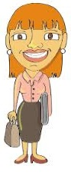 | 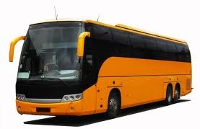 | 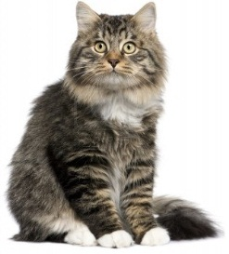 | 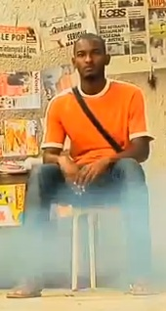
une femme | un bus | un chat | un homme sur un tabouret
X |  |  | X
3) Complète la phrase : Dans la publicité, il y a des arbres, des voitures, un tabouret, des journaux, des hommes, des femmes et un homme sur un tabouret.
B) Deuxième visionnage
1) Dans la publicité, la musique est : gaie - triste
2) Combien est-ce qu’il y a de personnages dans la voiture ? Il y a 5 personnages : un homme et trois femmes.
3) Diviser la classe en deux groupes. Un groupe travaille sur l’homme et l’autre groupe travaille sur la femme.
a) Imagine l’identité de l’homme dans la voiture.
- Comment s’appelle-t-il ?
- Quel âge a-t-il ?
- Quelle est sa nationalité ?
- Quel est son métier (= son travail) ?
- Est-ce qu’il est marié ? Est-ce qu’il est célibataire ?
- Qu’est-ce qu’il aime ?
b) Imagine l’identité de la première femme.
- Comment s’appelle-t-elle ?
- Quel âge a-t-elle ?
- Quelle est sa nationalité ?
- Quel est son métier (= son travail) ?
- Est-ce qu’elle est mariée ? Est-ce qu’elle est célibataire ?
- Qu’est-ce qu’elle aime ?
Pistes de correction :
a) Il s’appelle Thierno, il a 30 ans. Il est sénégalais. Il est infirmier. Il est marié. Il aime le sport et faire la cuisine.
b) Elle s’appelle Abibatou. Elle a 27 ans. Elle est sénégalaise. Elle est ingénieur. Elle est mariée. Elle aime le volley et le chocolat.
4) Par groupe de deux.
Présente ton personnage à un camarade. Pose-lui des questions sur son personnage.

5) Imagine le dialogue dans la voiture.
Exemple de dialogue :
- Bonjour. Je m’appelle Sabine. Et toi, comment tu t’appelles ?
- Salut ! Moi, je m’appelle Pierre. Est-ce que tu es sénégalaise ?
- Oui, j’habite à Dakar. Et toi ?
- Je suis sénégalais et j’habite près de Dakar.
- Quel âge as-tu ?
- J’ai 37 ans et je suis célibataire.
- Ah ! Moi aussi, je suis célibataire !

Animaux

A) Les animaux sauvages du Sénégal
1) Montrez les flashcards aux élèves et prononcez leur nom :
une autruche  un caméléon  un crocodile  un flamant rose | un pélican  un serpent  une tortue  un varan | une chauve-souris  un singe  une hyène  un phacochère

a) Les élèves écoutent.
b) Prononcez les noms. Les élèves répètent. Répétez l’opération deux ou trois fois.
c) Cachez une flashcard dans votre dos, les élèves doivent deviner quel animal est caché. Pour cela, ils essayent de se souvenir des nouveaux mots.
2) Épelez le nom de chaque animal. Les élèves complètent leur tableau. OU : écrivez les noms des animaux et les élèves recopient.
3) Cherche la traduction en danois des mots.
une plume / des plumes : en fjer / flere fjer  une patte / des pattes : et ben / flere ben  un bec : et næb  une aile / des ailes : en vinge/ flere vinger  une carapace : et skjold | un poil / des poils : en pels  une queue : en hale  un croc / des crocs : en hugtand / flere hugtænder  une corne : et horn  une écaille / des écailles : et skæl / flere skæld

4) Décris deux animaux.
Exemples :
L’autruche est grande. Elle a des plumes et un petit bec. Elle est noire, blanche et rose. Elle est très rapide. Elle est belle.
Le singe est petit. Il a des poils blancs, gris et noirs. Il a des yeux marron et un petit nez.

B) Réserve de Bandia
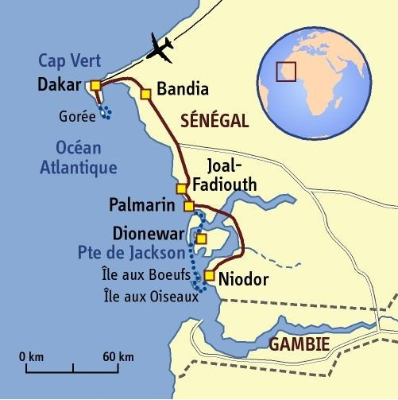
1) Où est la réserve de Bandia ? Elle est en Afrique, au Sénégal. Elle se situe à l’ouest du pays, près de la mer.
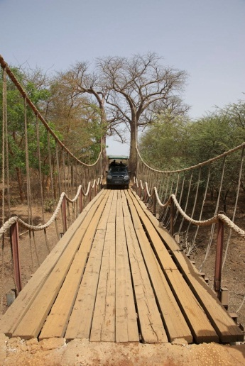
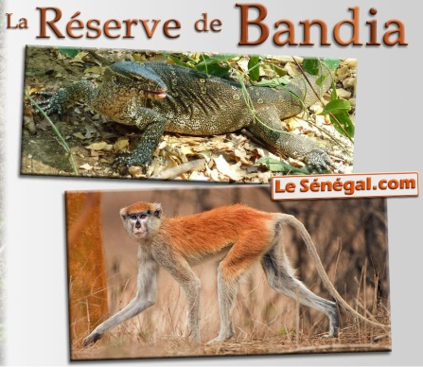
2) Regardez les images puis répondez aux questions.

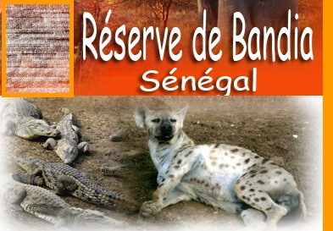

a) Est-ce que la réserve est ouverte le lundi ? Oui, elle est ouverte tous les jours.
b) Est-ce que la réserve est ouverte le week-end ? Oui, elle est ouverte le week-end.
c) D’après les images, quels animaux est-ce qu’il y a dans la réserve de Bandia ? Il y a des varans, des singes, des hyènes, des crocodiles, des girafes, des hippopotames et des antilopes.
d) La réserve est-elle en ville ou à la campagne ? Elle est à la campagne.

C) Les animaux de compagnie et de basse-cour du Sénégal
1) Regarde les images et lis les textes.
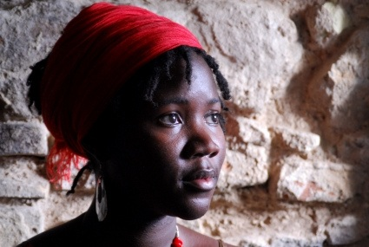
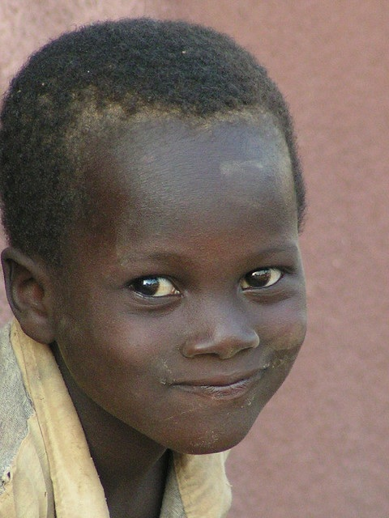
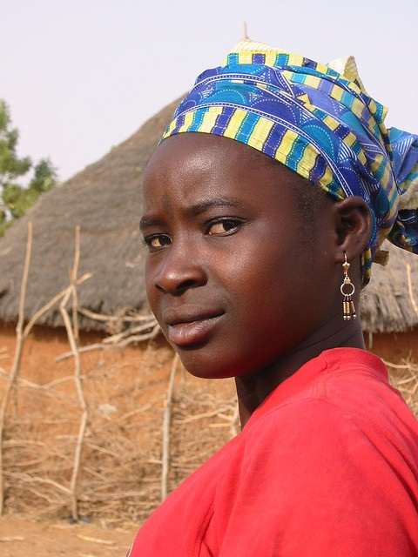
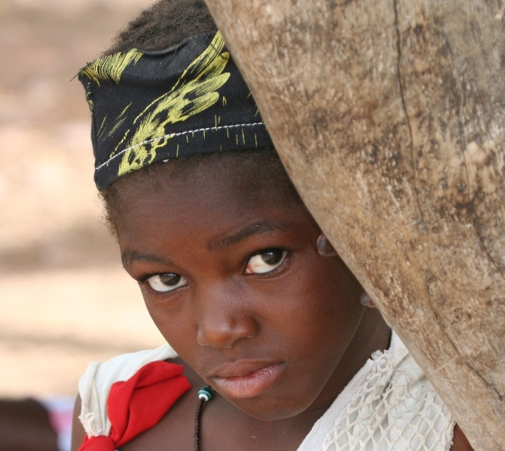
Bonjour ! Je m’appelle Bintou et j’ai un chien.
Bonjour ! Je m’appelle Anta et j’ai une chèvre et une vache.
Bonjour ! Je m’appelle Adji et j’ai un mouton et une poule.
Bonjour ! Je m’appelle Maïmouna et j’ai un petit chat.

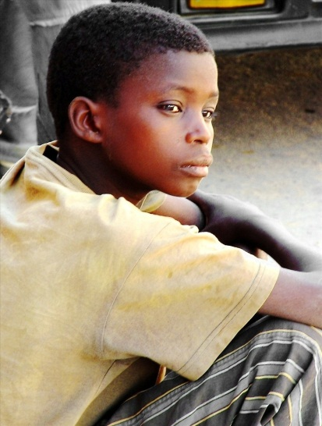

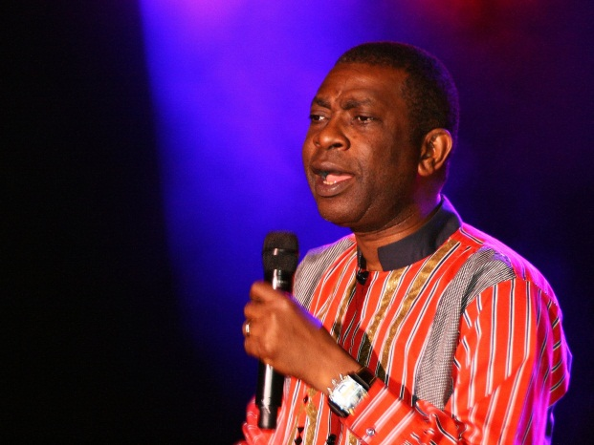
Bonjour !
Je m’appelle Diarra et j’ai un âne.
Bonjour ! Je m’appelle Youssou N’Dour et j’ai un cheval.

2) Relie les prénoms et les images. Pour que ce soit clair pour les élèves, ils peuvent recopier les prénoms à côté des animaux.

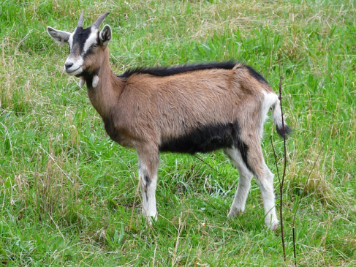
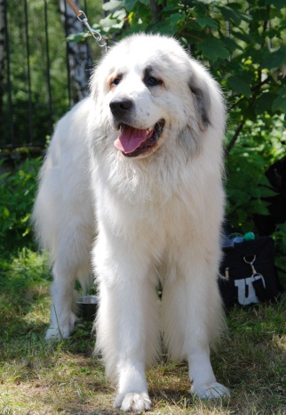
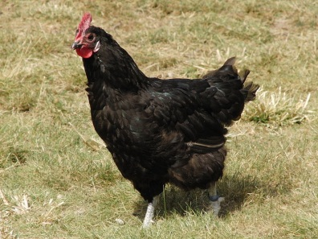
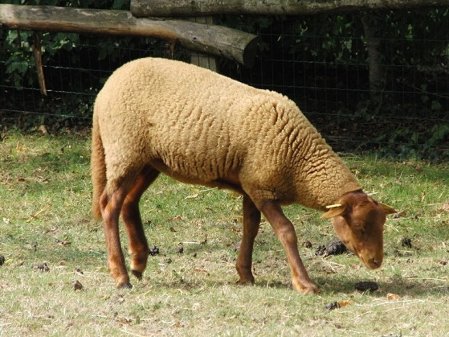
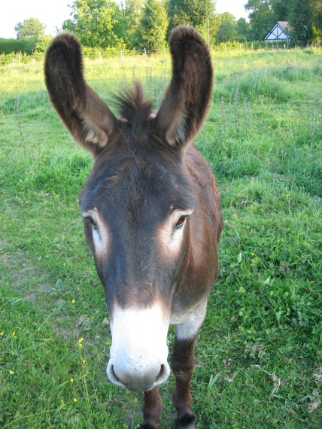
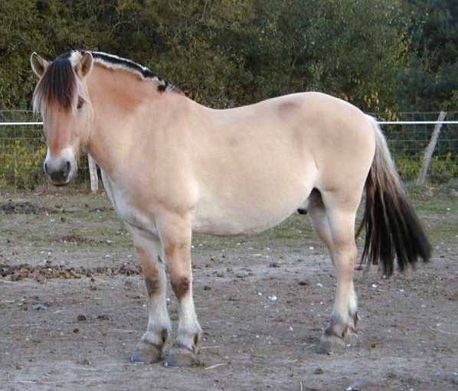
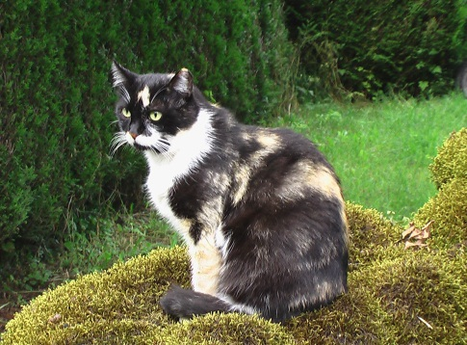
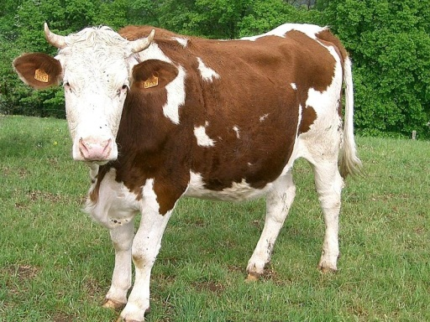
Youssou
Bintou
Diarra
Maïmouna
Anta
Adji

D) Comparer le Sénégal et le Danemark
1) Est-ce qu’il y a des chiens et des chats au Danemark ? Oui, il y a des chiens et des chats au Danemark.
2) Est-ce qu’on trouve des moutons, des chèvres et des chevaux au Danemark ? Oui, on trouve des moutons, des chèvres et des chevaux au Danemark.
3) Est-ce qu’il existe des poules, des ânes et des vaches au Danemark ? Oui, il existe des poules, des ânes et des vaches au Danemark.
4) Dans la nature, est-ce qu’il y a des autruches au Danemark ? Non, il n’y a pas d’autruche dans la nature au Danemark.
5) Dans la nature, est-ce qu’on trouve des crocodiles au Danemark ? Non, on ne trouve pas de crocodile dans la nature au Danemark.
6) Dans la nature, est-ce qu’il existe des chauves-souris au Danemark ? Oui, il existe des chauves-souris au Danemark.
7) Dans la nature, est-ce qu’il y a des serpents au Danemark ? Oui, il y a des serpents.
8) À Copenhague, où est-ce que tu peux voir des flamants roses ? Je peux voir des flamants roses au zoo de Copenhague.
E) Singulier/Pluriel
Complète le tableau
Singulier | Pluriel
un chien  un chat  un mouton  un caméléon  un crocodile  un pélican  un serpent  un varan  un singe  un phacochère  une chèvre  une poule  une autruche  une tortue  une hyène  un flamant rose  une chauve-souris | des chiens  des chats  des moutons  des caméléons  des crocodiles  des pélicans  des serpents  des varans  des singes  des phacochères  des chèvres  des poules  des autruches  des tortues  des hyènes  des flamants roses  des chauves-souris
un cheval | des chevaux
Demander aux élèves de regarder la vidéo suivante et de répéter les mots des animaux vus en classe : http://www.youtube.com/watch?v=S5EKswvhdrs

F) Memory. Les élèves jouent par groupe de deux, trois ou quatre au memory des animaux.
But du jeu : les élèves doivent retrouver les paires « mot-image ».
Déroulement du jeu : Toutes les cartes sont tournées vers l’envers. Les élèves jouent chacun leur tour. Les élèves retournent les cartes deux par deux. À chaque fois, ils prononcent le nom de l’animal présent sur la carte. S’ils trouvent une paire, ils la garde et ils peuvent rejouer.
NB : Les cartes du mémory sont disponibles dans les annexes.

Recette

C’est le week-end. Maïmouna fait la cuisine avec sa mère.
1) Ingrédients et objets pour cuisiner
a) Retrouve le nom des ingrédients : une noix de coco, du sucre (en poudre), de la farine, une noix de coco râpée, un œuf.
du sucre (en poudre)
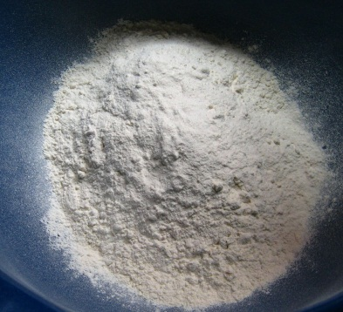
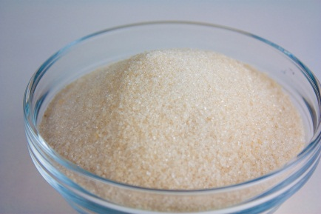
de la farine
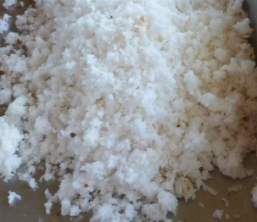
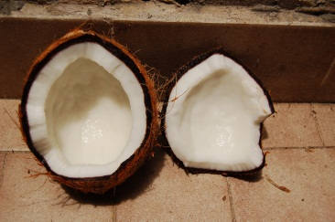
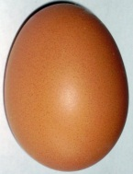
une noix de coco râpée
une noix de coco
un œuf

b) Retrouve le nom des objets pour cuisiner : une tasse, une cuillère en bois, un saladier, du papier cuisson, un four
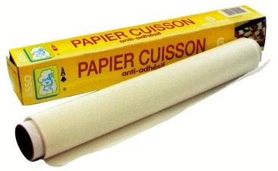

du papier cuisson
un saladier

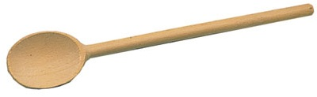
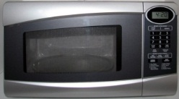
une tasse
une cuillère en bois
un four
b) Maïmouna utilise des œufs, du sucre, de la farine et une noix de coco râpée.
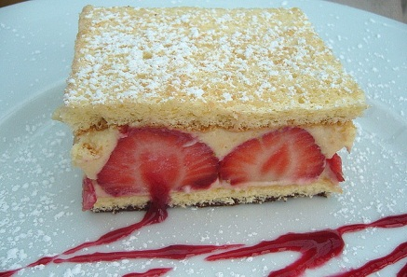
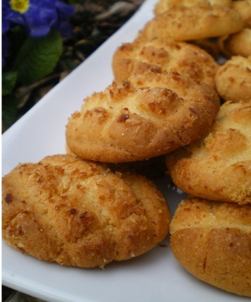
À ton avis, quel gâteau est-ce qu’elle fait ?
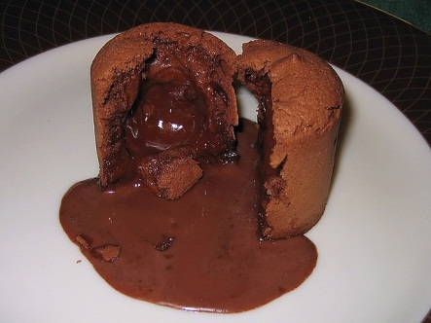
a) b) c)

2) Recette
a) Remplace les images par des mots suivants : sucre - saladier - farine - œufs - noix de coco râpée
Recette sénégalaise de sablés à la noix de coco
4 personnes
Temps de préparation : 20 minutes
Temps de cuisson : 15 minutes
Ingrédients
4 œufs
200 g de sucre
200 g de farine
1 tasse de noix de coco râpée
Recette
Dans un saladier , mélangez les œufs 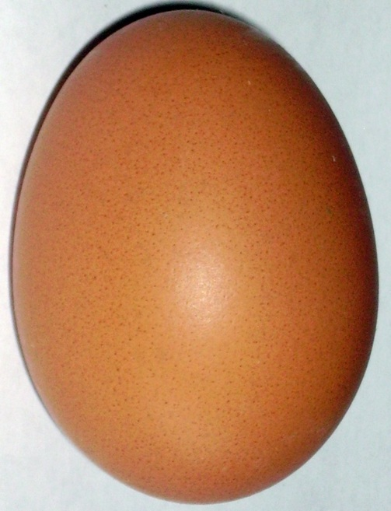 et le sucre 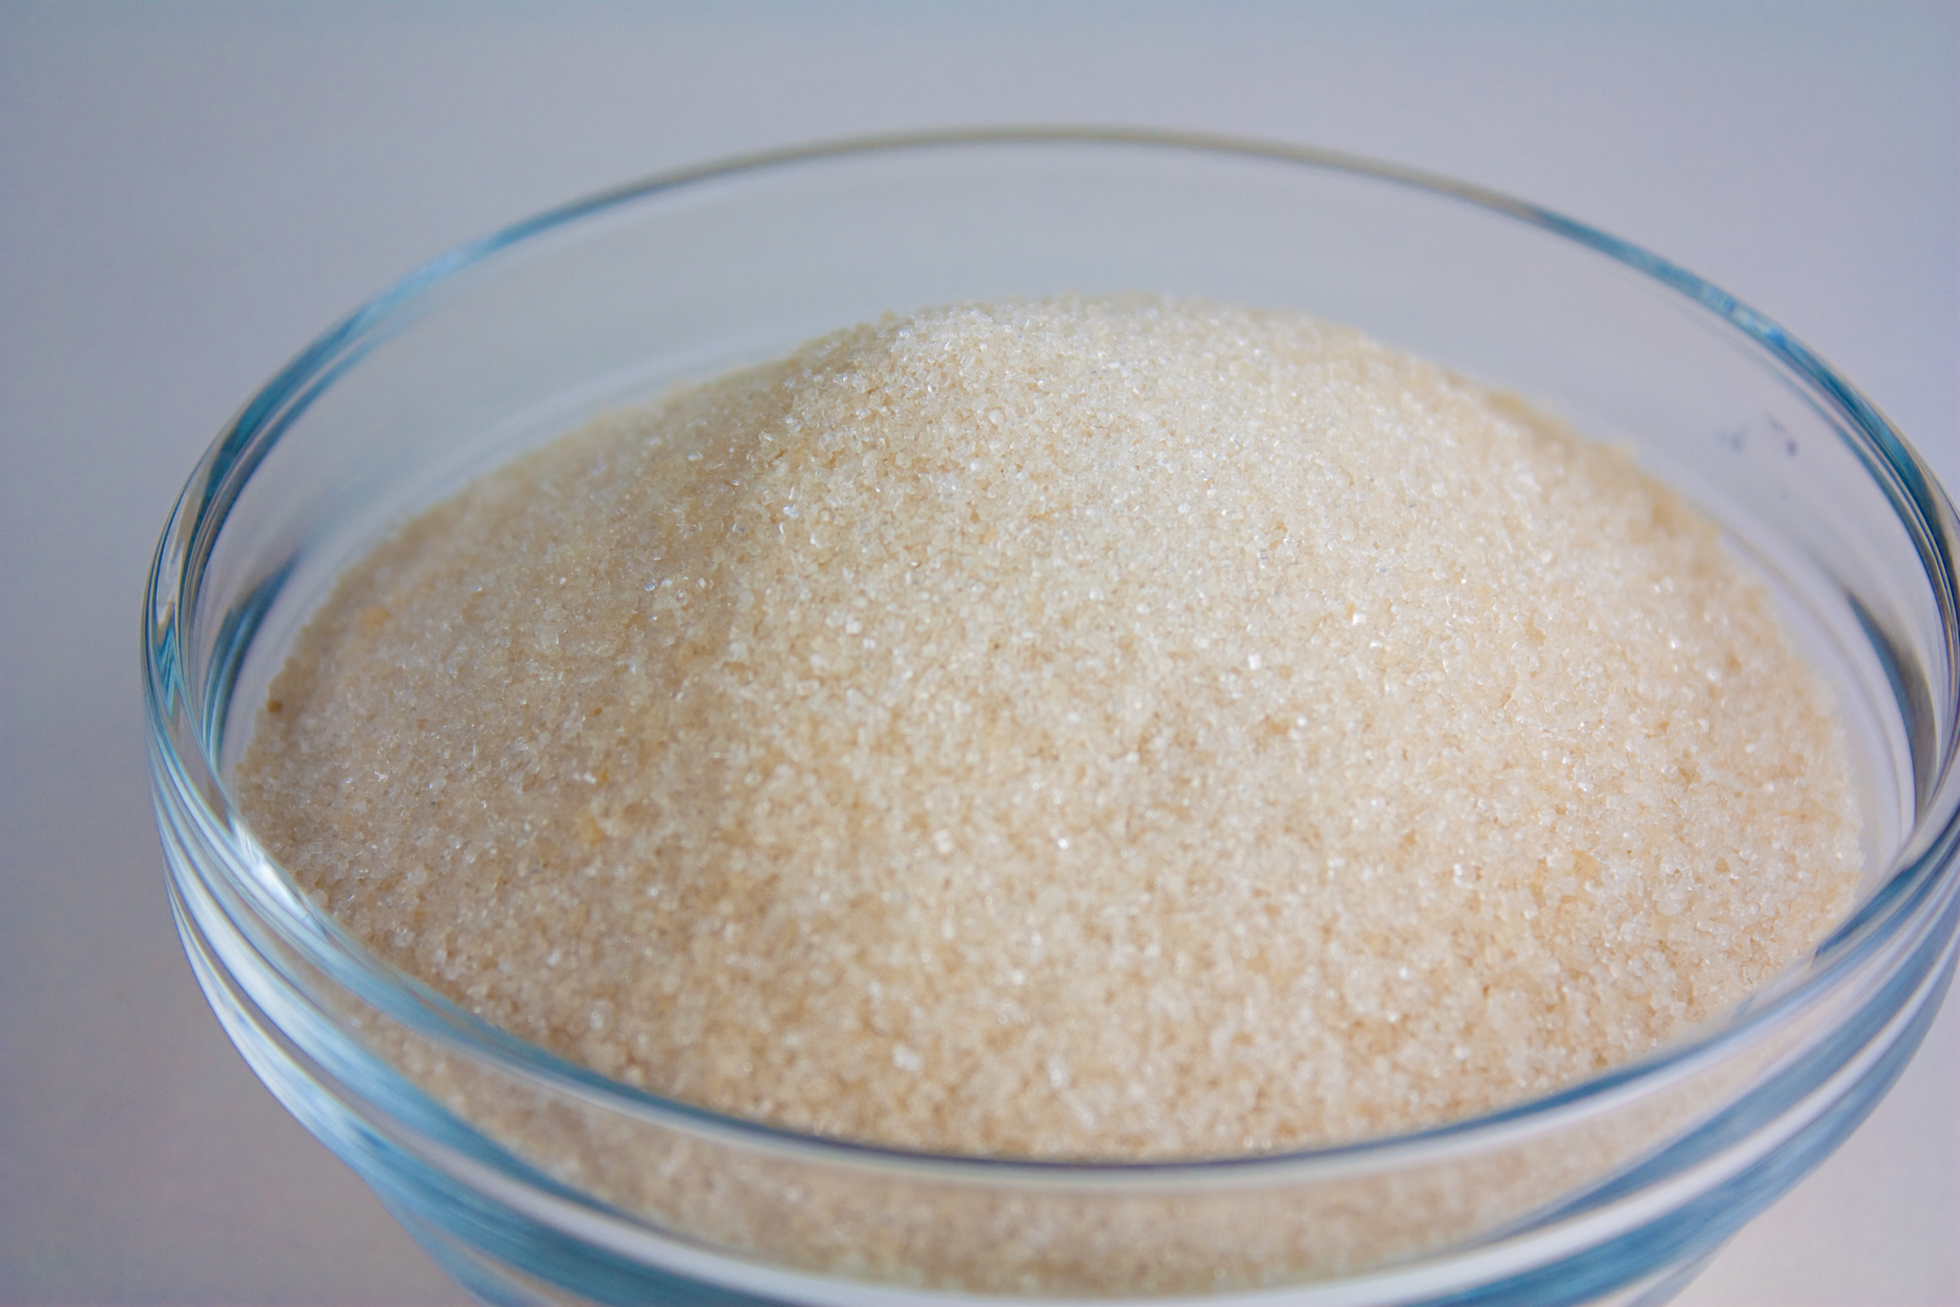.
Incorporez la farine 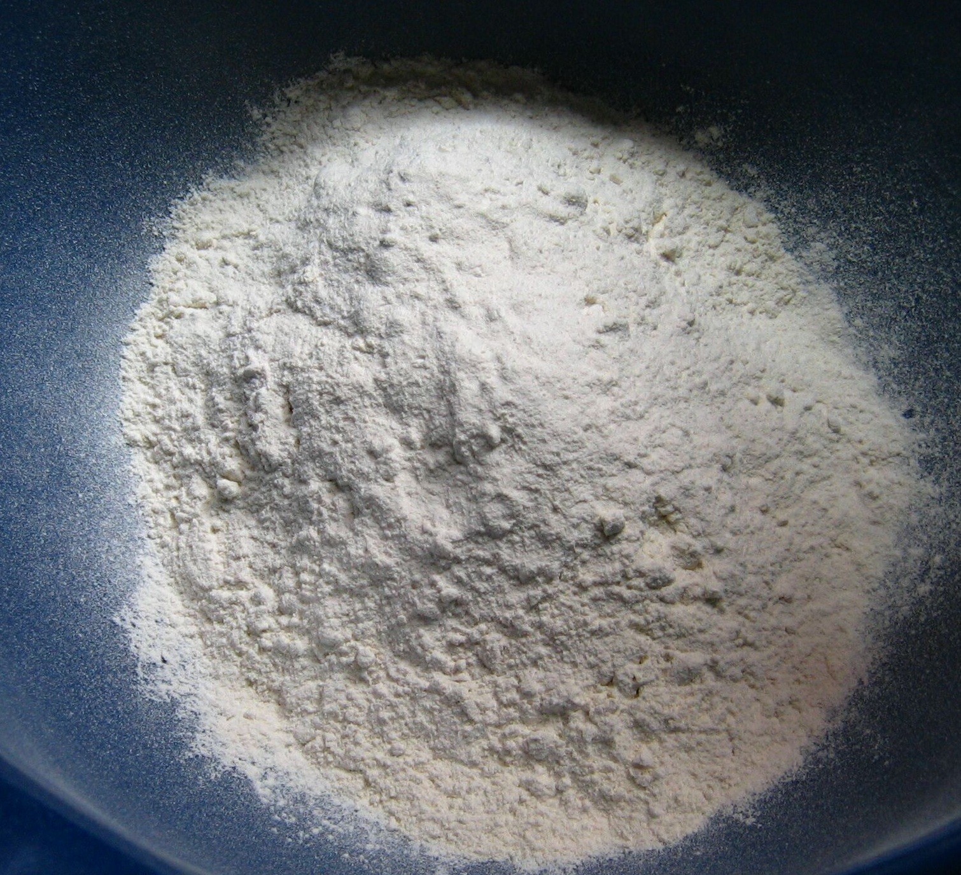 et enfin la noix de coco râpée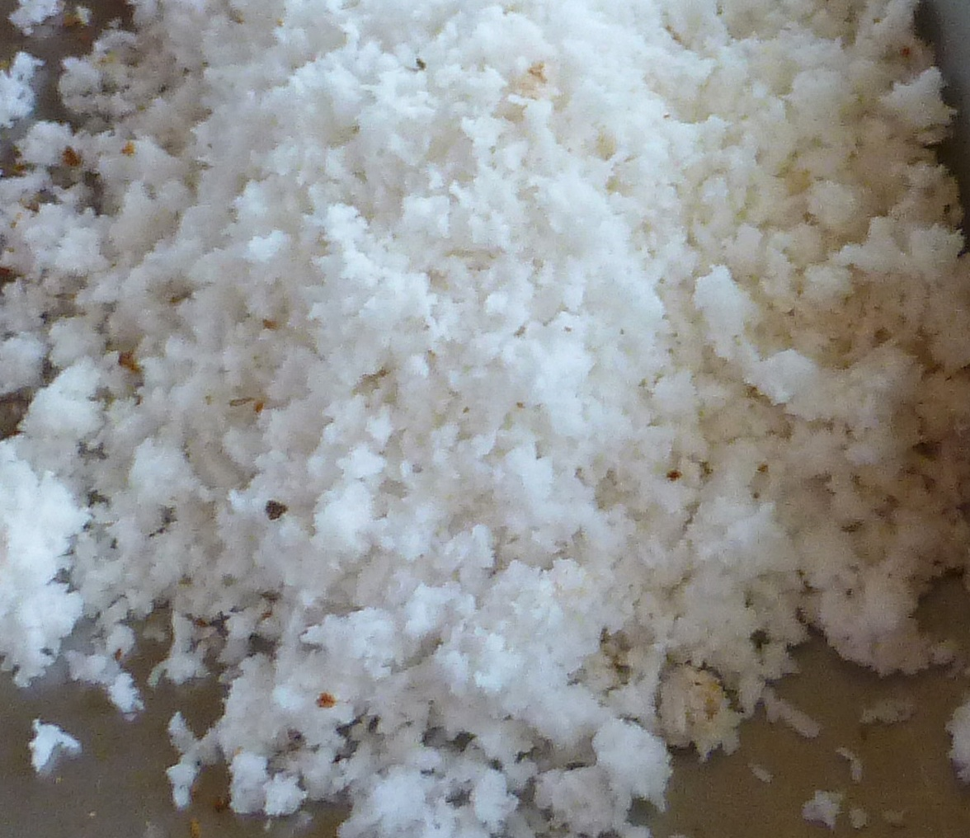, et mélangez bien.
Sur une feuille de papier cuisson, déposez des tas de pâtes et faites cuire pendant quinze minutes.

b) Recette :
- Il y a des sablés pour
a) quatre personnes. b) cinq personnes. c) six personnes.
- Le temps de préparation est de
a) dix minutes. b) vingt minutes. c) trente minutes.
- Le temps de cuisson est de
a) onze minutes. b) treize minutes. c) quinze minutes.
- Il y a
a) quatre œufs . b) six œufs. c) huit œufs.
- Il y a
a) une tasse de noix de coco râpée. b) deux tasses de noix de coco râpée.

À la maison : teste la recette de Maïmouna. Fais-la à la maison. Apporte le plat en classe. Présente le plat et décris la recette à tes camarades.

Personnalités

1. Découvre ces deux personnalités sénégalaises :
Lisez en classe entière la boîte à questions et la boîte à réponses.
Par deux, les élèves doivent se poser des questions afin de découvrir qui est Léopold Sédar Senghor et compléter sa fiche d’identité. L’un a les informations qu’il manque à l’autre et inversement.
Même exercice, en classe entière, avec Youssou N’Dour. Les élèves ont le droit de poser et de répondre trois fois de suite à la même personne. Ils doivent ensuite changer de partenaire pour obtenir les informations et remplir entièrement la carte d’identité.
Pendant tout le temps de l’activité, si nécessaire, les élèves peuvent utiliser/s’aider/lire la boîte à questions et la boîte à réponses.
Distribuez aux élèves les fiches sur Senghor et N'Dour se trouvant dans le dossier annexe.

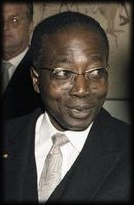
Nom : Senghor
Prénom : Léopold Sédar
Nationalité : Sénégalaise
Métier : poète, écrivain, premier président de la République du Sénégal
Date de naissance : le 9 octobre 1906
Lieu de naissance : Joal, Sénégal
Date de mort : le 20 décembre 2001
Lieu de mort : Verson, France
Poèmes notables : Mon Frère blanc, Le Lion rouge
Petite histoire : Le Lion rouge est l'hymne national du Sénégal
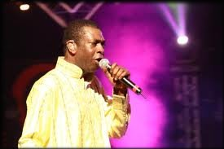

Nom : N'Dour
Prénom : Youssou
Nationalité : Sénégalaise
Métier : chanteur, homme politique sénégalais
Date de naissance : le 1er octobre 1959
Lieu de naissance : Dakar, Sénégal
Chansons notables : Kirikou n'est pas grand, 7 seconds
Petite histoire : Il a écrit la chanson du dessin animé Kirikou
Lien : Kirikou https://www.youtube.com/watch?v=WlWOBgwZoLs

- Aide-toi de la boîte à questions et de la boîte à réponses :

La boîte à questions :
Comment il s'appelle ?
Quel est son nom ?
Quel est son prénom ?
Il est de quelle nationalité ?
Il a quel métier ?
Il est né quand ?
Il est né où ?
Il est mort quand ?
Il est mort où ?
Il a écrit quelle chanson ?
Il a écrit quel poème ?
Tu peux me raconter sa petite histoire ?
La boîte à réponses :
Je ne sais pas !
Essaie encore !
Encore deux chances !
Attention ! Encore une chance !
Bravo !
Très bien !
C'est fini !
Bonne chance !

Kirikou

Présentez brièvement Kirikou. Expliquez que Kirikou et la sorcière est un long métrage animé qui a eu énormément de succès dans le monde francophone. Kirikou est un tout petit garçon africain. Minuscule mais à l'intelligence et à la générosité hors du commun, il lutte contre la sorcière Karaba, qui tyrannise les habitants du village à l'aide de ses pouvoirs maléfiques et d'une armée de fétiches.
- Souligne les paroles de la chanson que tu connais.
- Écoute une ou deux fois la chanson avec ta classe.
- Qui est Kirikou ?
- Chantez tous ensemble le refrain plusieurs fois.

Kirikou – écrit par Youssou N'Dour – chanté par Mendy Boubacar
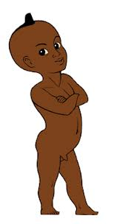
Dans le village, l'eau et les hommes avaient disparu
Les femmes pleuraient et tremblaient devant la sorcière
Kirikou, seul savait où trouver notre grand-père
Kirikou mon ami nous a redonné la vie
Kirikou n'est pas grand, mais il est vaillant
Kirikou est petit, mais c'est mon ami
Kirikou n'est pas grand, mais il est vaillant
Kirikou est petit, mais c'est mon ami
Sur la route des flamboyants
Du haut de la case de Karaba
Les fétiches surveillent le village
Kirikou demande pourquoi Karaba est si méchante
Kirikou mon ami nous a redonné la vie
Kirikou n'est pas grand, mais il est vaillant
Kirikou est petit, mais c'est mon ami
Kirikou n'est pas grand, mais il est vaillant
Kirikou est petit, mais c'est mon ami
Kirikou est petit, mais c'est mon ami,
Mais c'est mon ami
Kirikou n'est pas grand, mais il est vaillant,
Mais il est vaillant
Kirikou n'est pas grand, mais il est vaillant
Kirikou est petit, mais c'est mon ami
Kirikou n'est pas grand, mais il est vaillant
Kirikou est petit, mais c'est mon ami
(x4)
Lien : https://www.youtube.com/watch?v=WlWOBgwZoLs

Poème

Poème à mon frère blanc
Cher frère blanc,
Quand je suis né, j'étais noir,
Quand j'ai grandi, j'étais noir,
Quand je suis au soleil, je suis noir,
Quand je suis malade, je suis noir,
Quand je mourrai, je serai noir.
Tandis que toi, homme blanc,
Quand tu es né, tu étais rose,
Quand tu as grandi, tu étais blanc,
Quand tu vas au soleil, tu es rouge,
Quand tu as froid, tu es bleu,
Quand tu as peur, tu es vert,
Quand tu es malade, tu es jaune,
Quand tu mourras, tu seras gris.
Alors, de nous deux,
Qui est l'homme de couleur ?
Léopold SEDAR SENGHOR

1) Lie le texte. Puis, regarde et écoute la vidéo : http://www.youtube.com/watch?v=i2ygbqg2p4o
2) Souligne les mots que tu connais.

3) Quelques expressions. Relie les phrases aux images.
1. je suis né |  | a.
2. j’ai grandi |  | b.
3. je suis au soleil |  | c.
4. je suis malade |  | d. 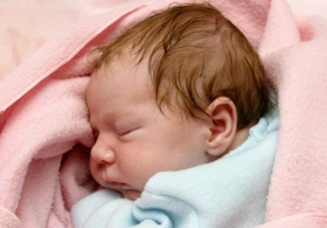
5. je mourrai |  | e. 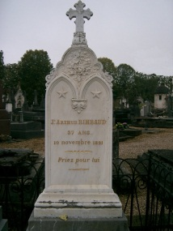
6. j’ai peur |  | f. 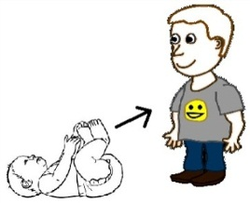
7. j’ai froid |  | g. 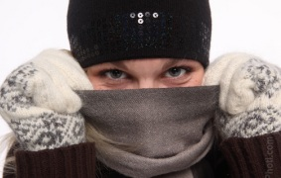

4) Relis le poème et colorie les personnages.
a) L’homme noir :
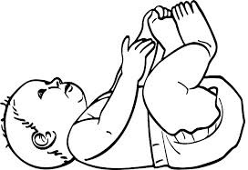 | 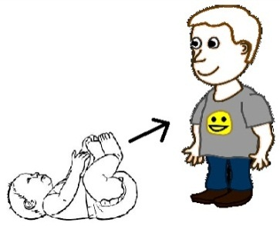 | 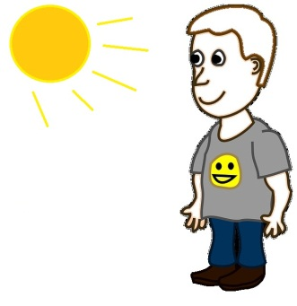
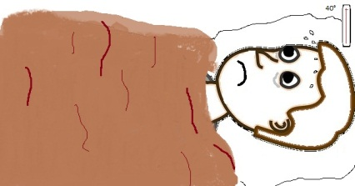 | 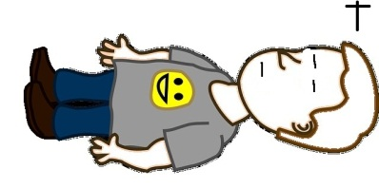

b) L’homme blanc :
 | 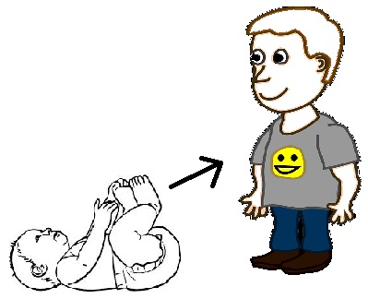 | 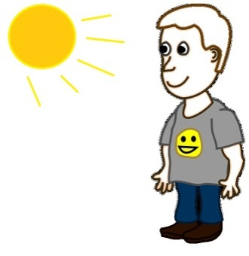 | 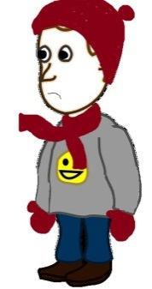
 | 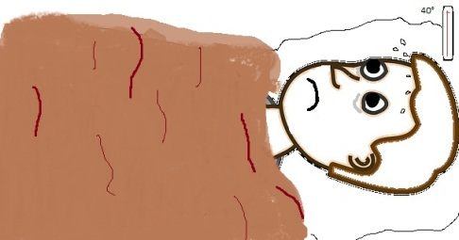 | 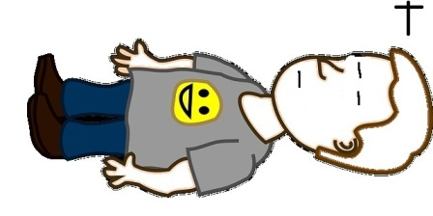

5) Regarde le monstre. Complète le texte. Attention : les images ne sont pas dans l’ordre.

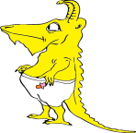 | 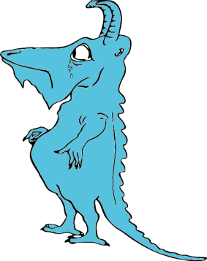 | 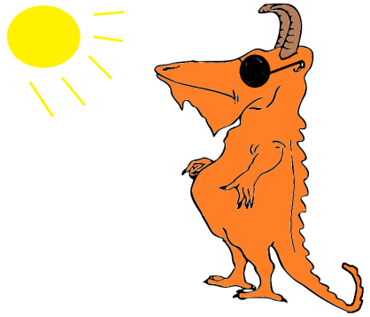 | 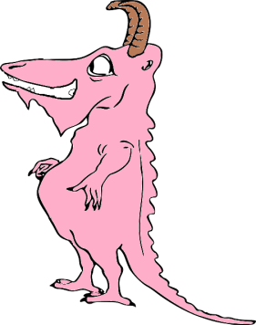 | 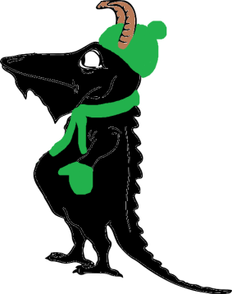

Quand il est né, il était jaune,
Quand il va au soleil, il est orange,
Quand il a froid, il est noir,
Quand il est triste, il est bleu,
Quand il est content, il est rose.

7) Joue le poème.
Par groupe de 4, travaillez sur le poème.
Chaque personne apprend 4 lignes.
Avant de commencer cette activité, demandez aux élèves de répéter les phrases en les prononçant de diverses manières. Exprimez différents sentiments :
- La joie
- L’agressivité
- La peur

Sénégal en images

Cette activité a pour but de faire réviser aux élèves le vocabulaire vu et acquis lors de la séquence sur le Sénégal.
Avant de démarrer l’activité, vous rappelez aux élèves les questions à poser face à une image :
- Qui c’est ? / C’est qui ?
- Qu’est-ce que c’est ? / C’est quoi ?
- Qu’est-ce que tu vois sur cette image ? / Tu vois quoi sur cette image ?
Par groupe de quatre, les élèves découvrent les trois fiches d’images sur le Sénégal. Ils se posent mutuellement des questions sur ce qu’ils voient.
Chaque groupe de quatre doit ensuite choisir une personne de son groupe à entraîner pendant quelques minutes. Chaque groupe enverra la personne entraînée dans un autre groupe qui lui posera des questions. À chaque bonne réponse, la personne entraînée obtiendra un point.
La personne entraînée qui obtiendra le plus de point en une minute gagnera et partagera sa victoire avec ses entraîneurs.
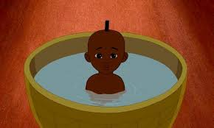
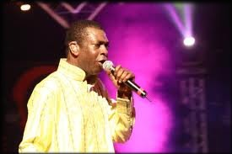

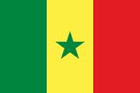
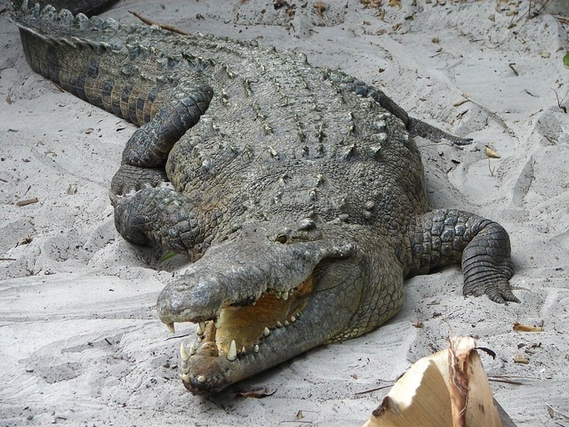
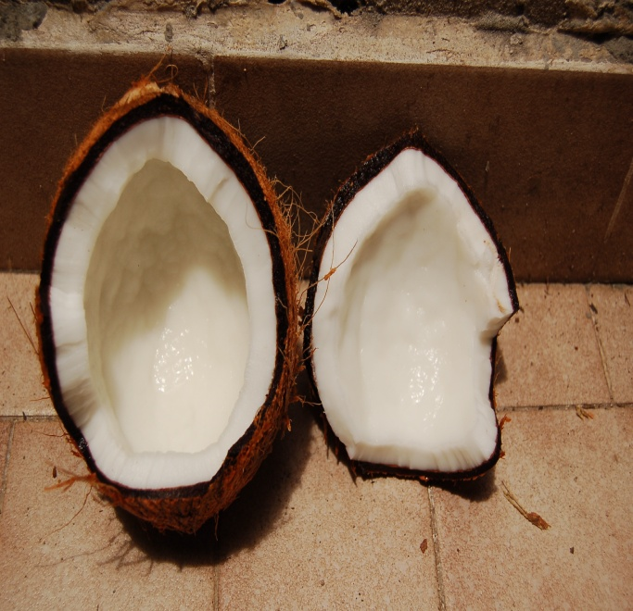

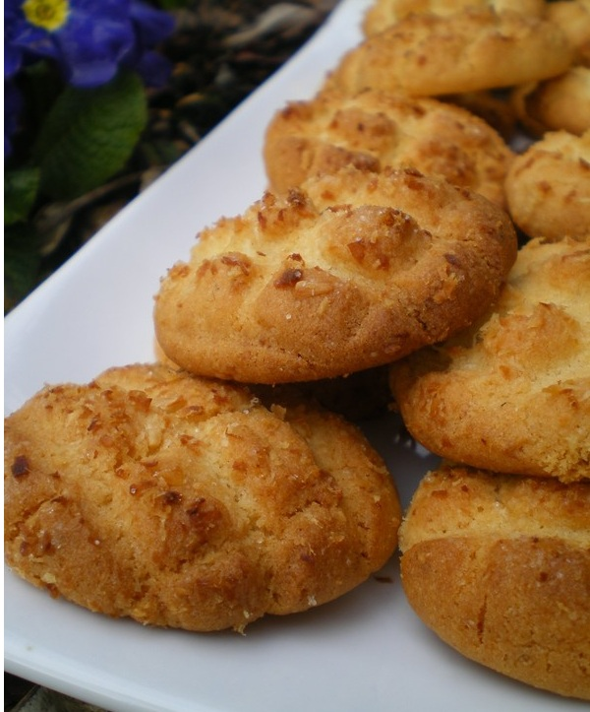
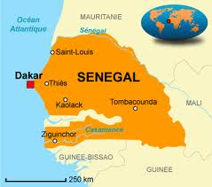

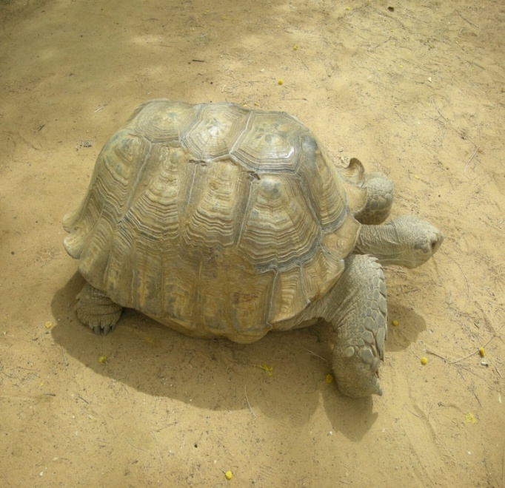
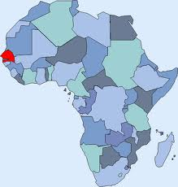

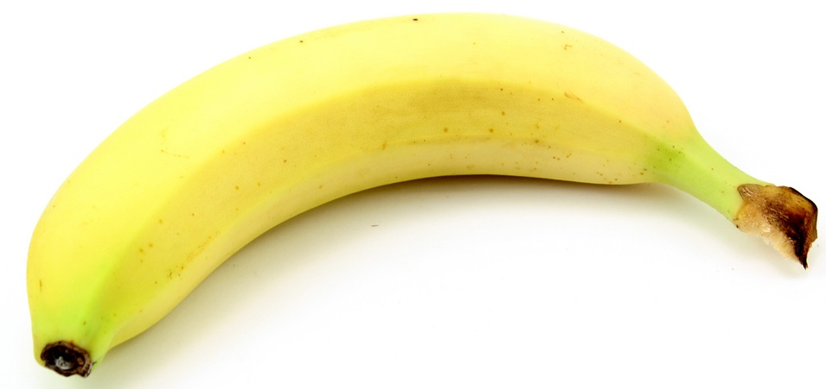
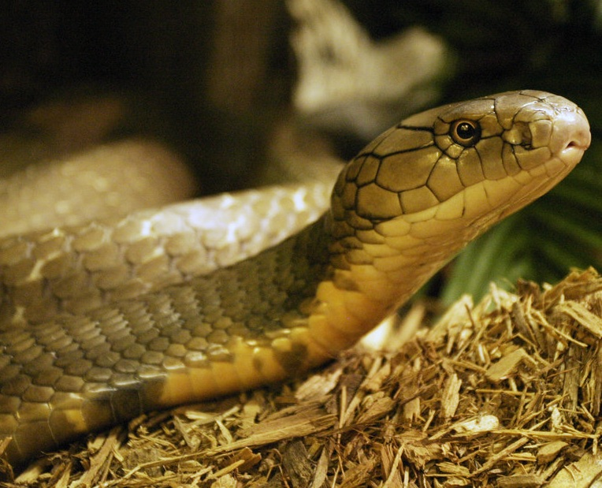

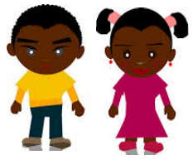
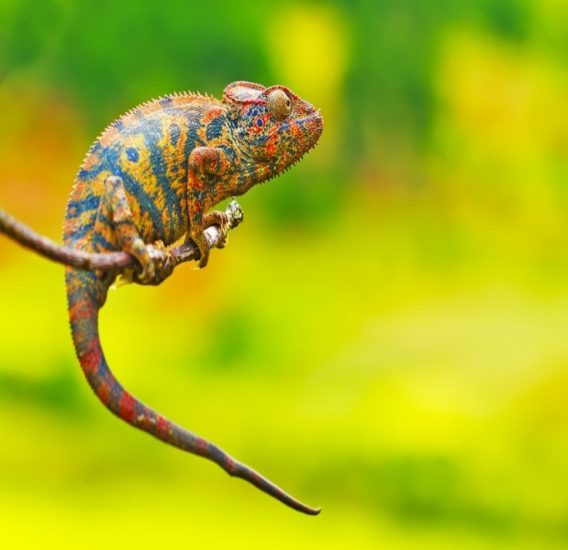
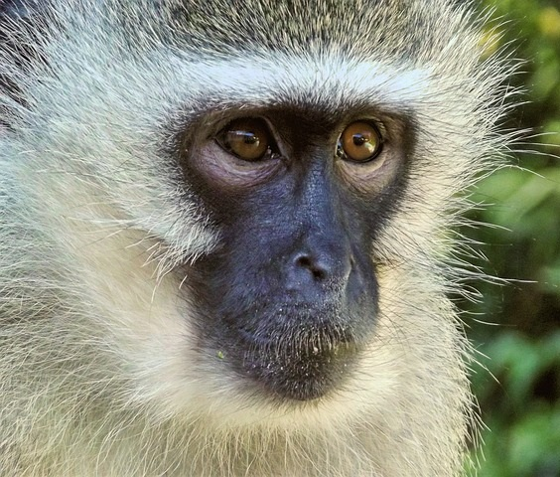
Travail final

Crée un poster avec deux ou trois camarades de classe et présente-le.
Les élèves peuvent utiliser Powerpoint, Gloster, des photographies, de la peinture, faire des collages…
Option 1 : les élèves présentent leur travail devant leur professeur.
Option 2 : les élèves s’enregistrent

Sur le poster, il doit y avoir :
- quatre informations présentes dans la carte d’identité du Sénégal ;
- un des deux artistes ;
- un des animaux ;
- la recette vue en classe OU la publicité ;
- le poème OU la chanson. (qui seront joués ou chantés pendant la présentation)

Tous les éléments présents sur le poster auront été vus en classe.

